**BOBO - GUIDE UTILISATION**

**1 - Introduction au Guide d'Utilisation**

Bienvenue dans le guide d'utilisation de BOBO, votre application dédiée à la gestion de

votre mutuelle BOBONIORT. Que vous soyez un nouvel utilisateur ou un membre

expérimenté, ce guide est conçu pour vous fournir toutes les informations nécessaires

pour utiliser efficacement BOBO et tirer le meilleur parti de ses fonctionnalités.

**1.1 - Qu'est-ce que BOBO?**

BOBO est une application innovante conçue pour simplifier et optimiser la gestion de

votre mutuelle. Elle offre une interface conviviale et intuitive qui permet de gérer les

adhésions, suivre les remboursements, accéder aux documents importants, et bien plus

encore. BOBO a été développée avec l'objectif de rendre la gestion de votre mutuelle

aussi fluide et transparente que possible.

**1.2 - À qui s'adresse ce guide ?**

Ce guide est destiné à tous les utilisateurs de BOBO, administrateurs de mutuelle, ou

professionnels de la santé. Nous avons structuré ce document de manière à répondre

aux besoins spécifiques de chaque type d'utilisateur, avec des instructions détaillées,

des conseils pratiques, et des solutions aux problèmes courants.

**1.3 - Pourquoi utiliser BOBO ?**

BOBO est plus qu'une simple application de gestion de mutuelle. Elle est conçue pour vous offrir :

* Gain de Temps : Accédez rapidement à toutes les informations et services de votre mutuelle en un seul endroit.
* Transparence : Suivez vos demandes de remboursement et vos adhésions en temps réel.
* Simplicité : Une interface intuitive et facile à utiliser, même pour les utilisateurs non-techniques.

Sécurité : Vos données personnelles et médicales sont protégées par des mesures de sécurité de pointe. Nous espérons que ce guide vous aidera à naviguer facilement dans l'application BOBO et à exploiter toutes ses fonctionnalités. Si vous avez des questions ou des suggestions, n'hésitez pas à contacter notre équipe de support. Bonne utilisation de BOBO!

*Tous les champs doivent être validés par* ***‘o’ + Entrée***

**2 – Connexion**

**2.1 - Ecran**

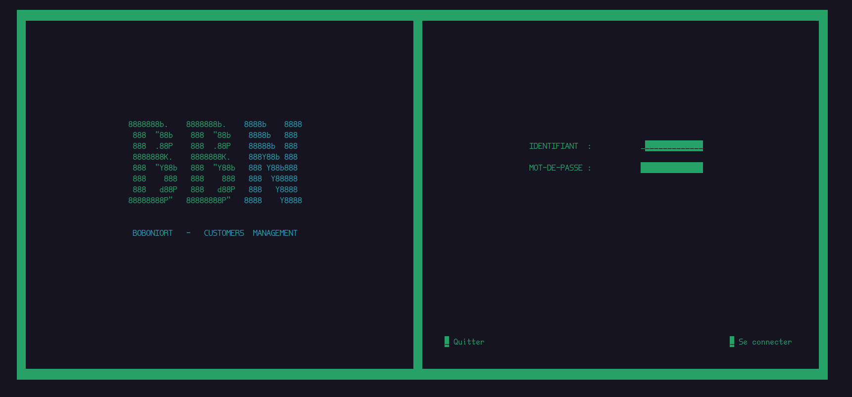

**2.2 - Description**

L’écran de connexion est divisé en deux parties :

* La partie de gauche avec le logo et le nom de l’entreprise.
* La partie de droite avec les champs à remplir afin de valider la connexion :
  + Nom d'utilisateur : Entrez le nom d'utilisateur qui vous a été fourni.
  + Mot de passe : Entrez votre mot de passe. (Code secret personnel à ne pas partager, qui assure la sécurité de votre compte.)

Après avoir lancer l'application, saisissez l'identifiant et le mot de passe qui vous a été attribué et validez en entrant la lettre O dans le champ ‘Se connecter’.

**2.3 - Authentification**

Lors de la connexion, BOBO vérifie vos informations d'identification pour s'assurer qu'elles sont correctes. Si les informations sont correctes, vous êtes redirigé vers le tableau de bord. Sinon, un message d'erreur s'affiche.

**3 - Menu Principal**

**3.1 - Ecran**

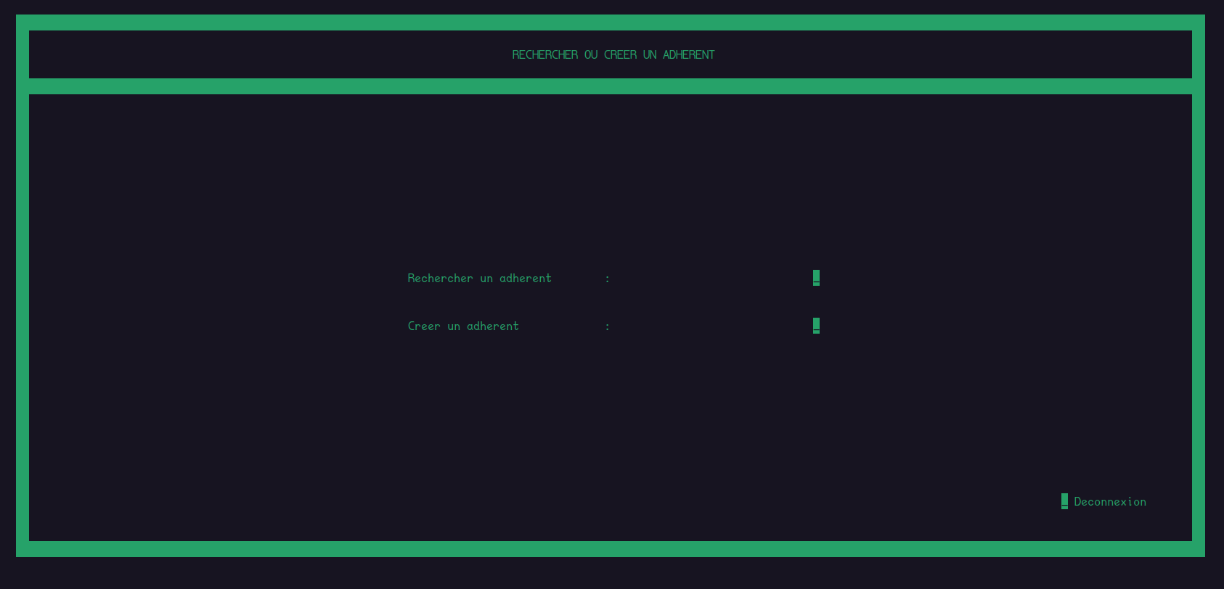

**3.2 - Description**

Sélectionnez l’option souhaitée en entrant la lettre ‘O’ à droite des choix et en appuyant sur la touche entrer pour valider.

Bouton déconnexion pour quitter l’application.

**4 - Recherche adhérent**

**4.1 - Ecran**

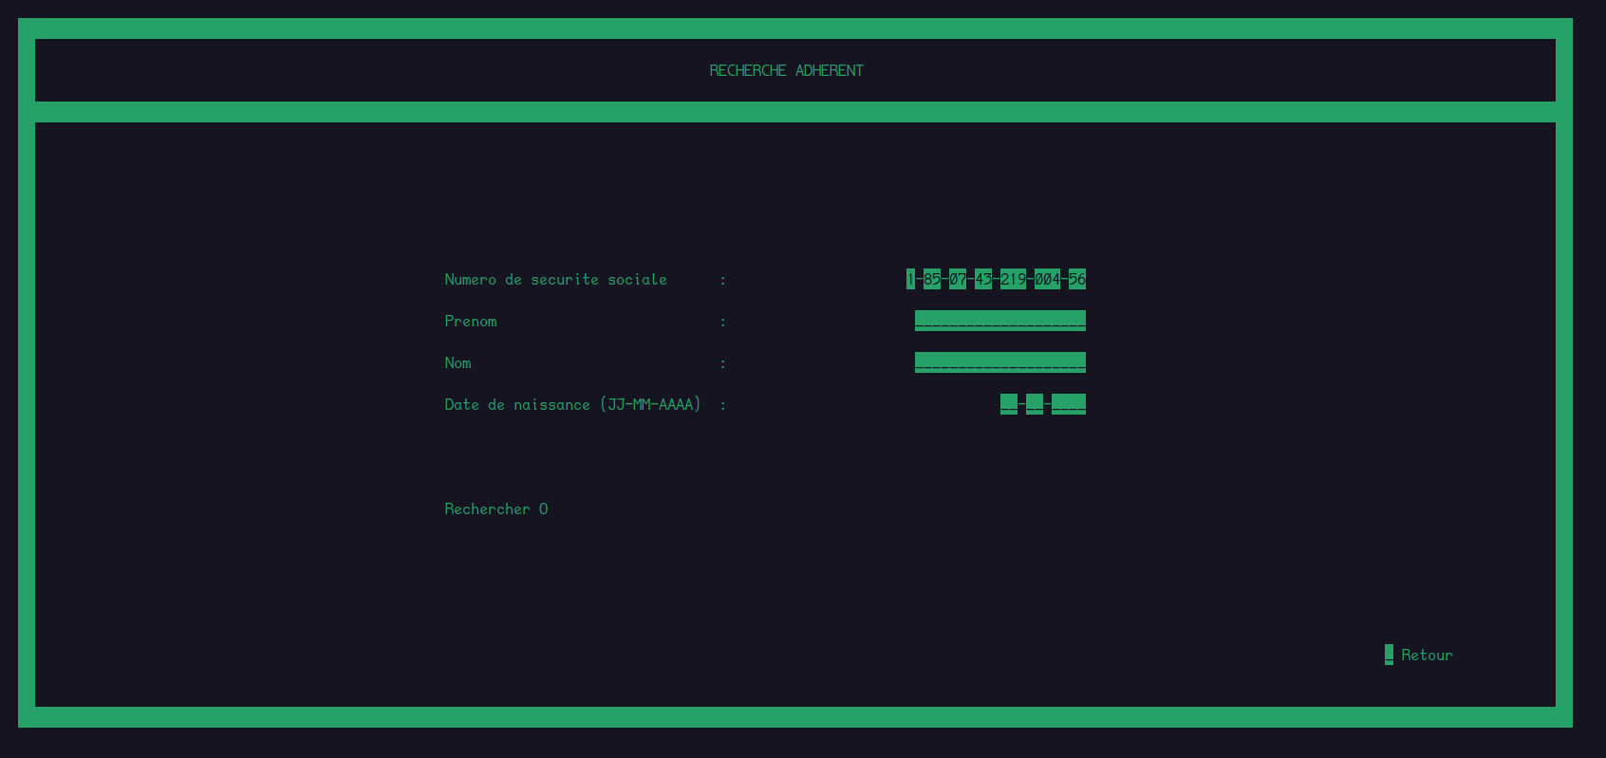

**4.2 - Description**

Une fois l’option de recherche sélectionné et validé vous arrivez sur la page de recherche de l’adhérent et 3 options s'offrent alors à vous :

* Lancer une recherche par numéro de sécurité social
* Lancer une recherche par nom prénom et date de naissance
* Lance une recherche par numéro de sécurité sociale nom prénom et date de naissance

Pour valider et lancer la recherche, entrez la lettre ‘o’ dans le champ de validation ‘Rechercher’ et appuyer sur la touche entrer.

En cas d’erreur ou de non-résultat de recherche un message sera affiché pour vous prévenir.

**5 - Création adhérent**

**5.1 - Ecran**

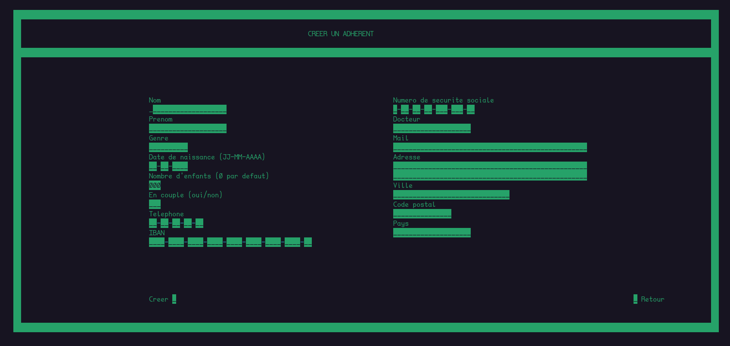

**5.2 - Description**

Si l’adhérent n’existe pas vous avez la possibilité de le créer,pour cela une fois connecté vous devez choisir l’option ‘créer adhérent’.

Pensez à bien remplir tous les champs ou un message d’erreurs vous sera affiché,

vous pouvez retourner au MENU PRINCIPAL en saisissant la lettre ‘o’ dans le champ “Retour menu” en bas à droite de la page.

Affichage d’un message de validation si l'enregistrement est réussi.

**6 - Menu Adhérent**

**6.1 - Ecran**

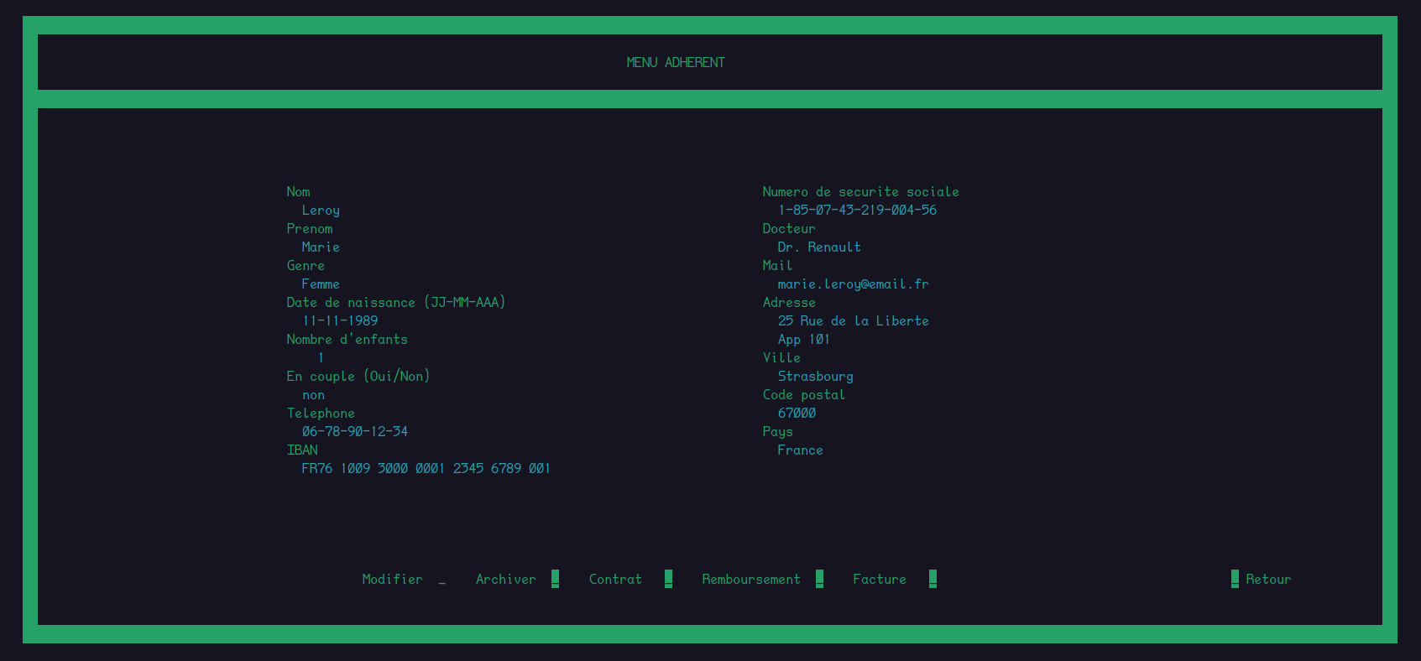

**6.2 - Description**

La page menu adhérent affiche le profil de l'adhérent recherché ou créé avec ses informations.

Vous avez la possibilité de choisir l’option souhaitez en saisissant la lettre ‘o’ dans le champ souhaité en bas de page et en validant avec la touche entrer.

* Modifier
* Archiver
* Contrat
* Remboursement
* Facture

Bouton retour au MENU PRINCIPAL.

**7 - Modification**

**7.1 - Ecran**

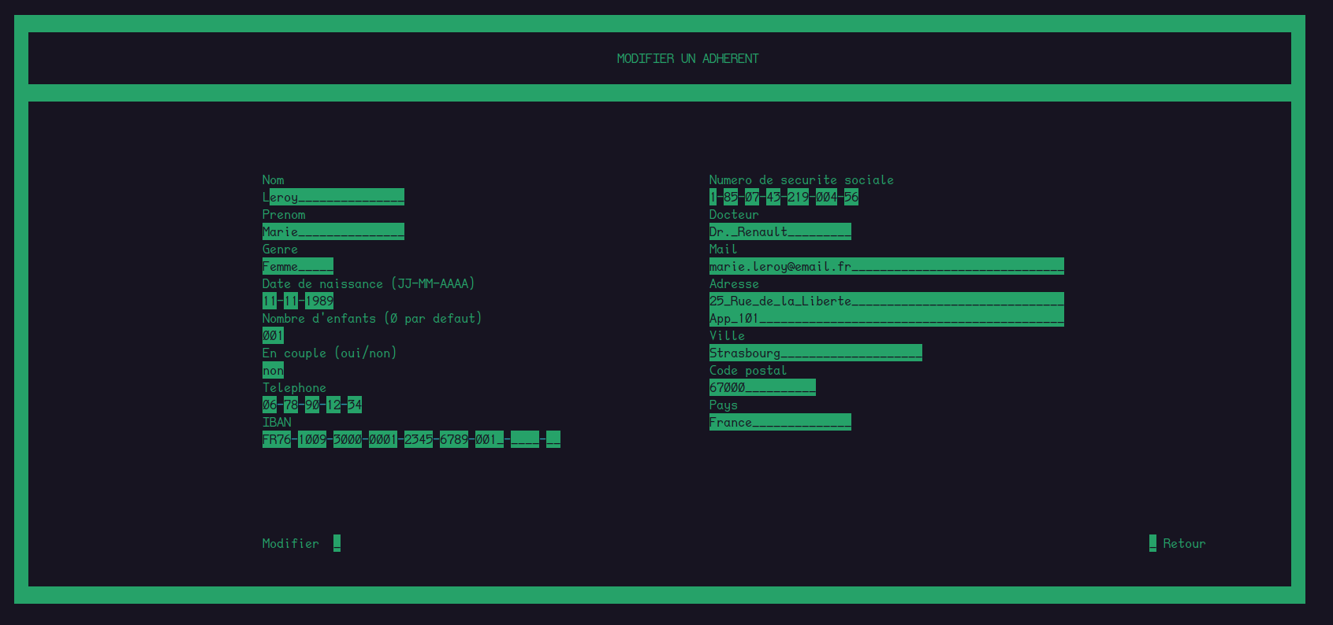

**7.2 - Description**

Page de modifications des informations de l'adhérent, à valider en entrant la lettre ‘o’ dans le champ modifier en bas à gauche de la page.

En cas d’erreurs de saisie un message d’erreur vous est affiché,

si les champs sont correctement remplis un message de validation vous sera affiché.

**8 – Archivage**

**8.1 - Ecran**

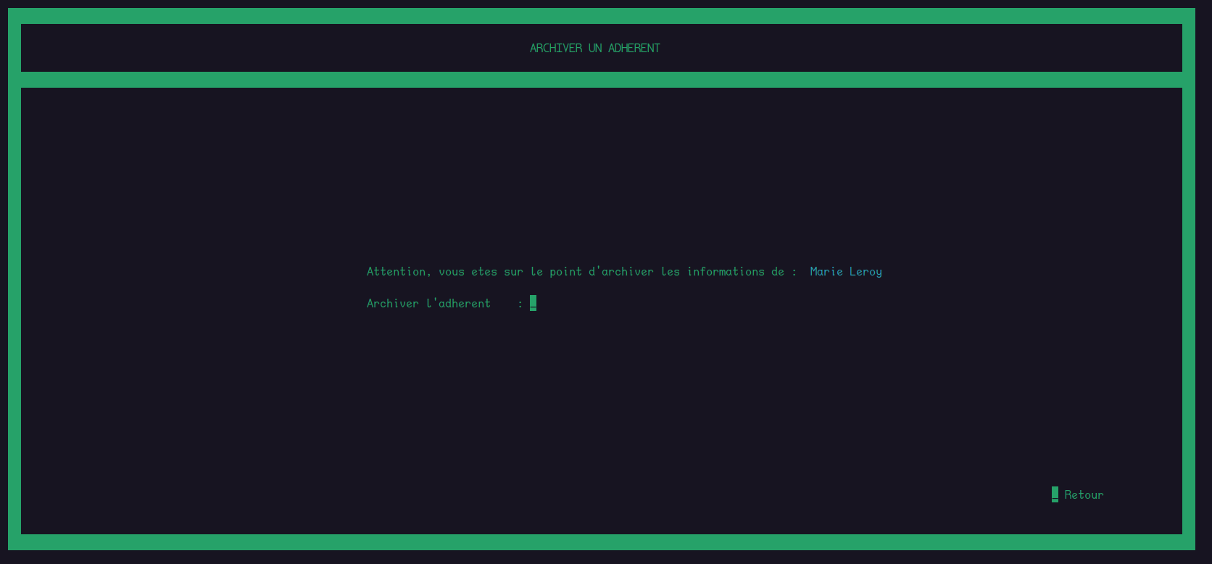

**8.2 - Description**

Valider par ‘o’ si il n’a plus de contrat actif.

**9 – Contrat**

**9.1 - Ecran**

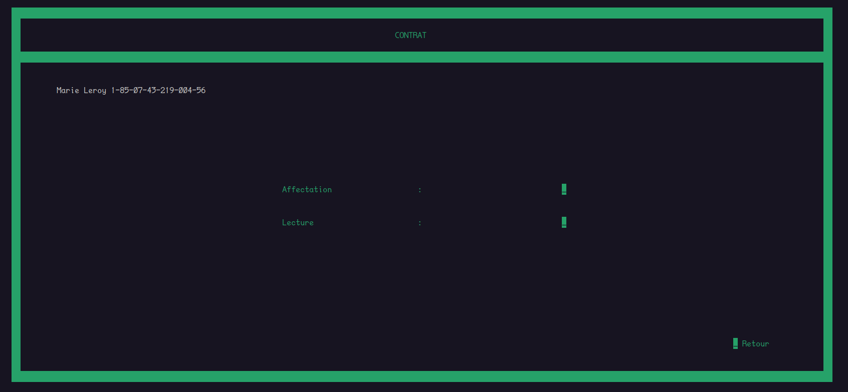

**9.2 - Description**

Sur cette page de l’application vous avez la possibilité :

* D’affecter un contrat
* De lire un contrat
* De modifier un contrat (phase 2)

en saisissant la lettre ‘o’ dans l’une des 3 options et en validant avec la touche entrer ou de revenir au MENU ADHERENT en saisissant la lettre ‘o’ dans le champ ‘Retour menu’ en bas à droite de la page.

**9.3 - Options**

**9.3.1 - Affectation de contrat**

9.3.1.1 - Ecran

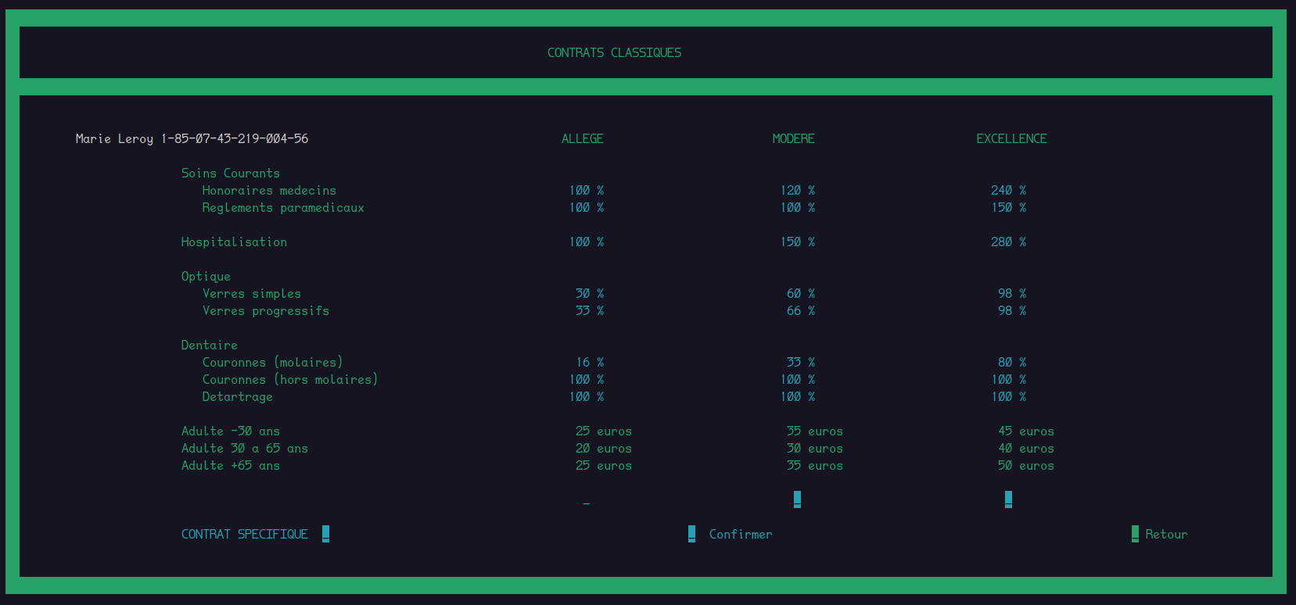

9.3.1.2 - Description

Sur cette page “Contrats Classiques”, vous avez la possibilité d’affecter un contrat à l’adhérent en saisissant la lettre ‘o’ dans l’un des 3 champs puis en saisissant la lettre ‘o’ dans le champ confirmer et en appuyant sur la touche entrer.

3 formules : “Allégé”, “Modéré” ou “Excellence”.

Vous pouvez retourner au menu en saisissant la lettre ‘o’ dans le champ ‘Retour menu’ en bas à droite de la page.

Les 3 types de contrats sont des contrats prédéfinis avec des taux de remboursement déjà établis.

Mais vous avez également la possibilité d’affecter un contrat ‘Spécifique’ à l'adhérent en saisissant la lettre ‘o’ dans le champ ‘Contrat Spécifique’ et en validant avec la touche entrer.

9.3.1.2 Contrat spécifique

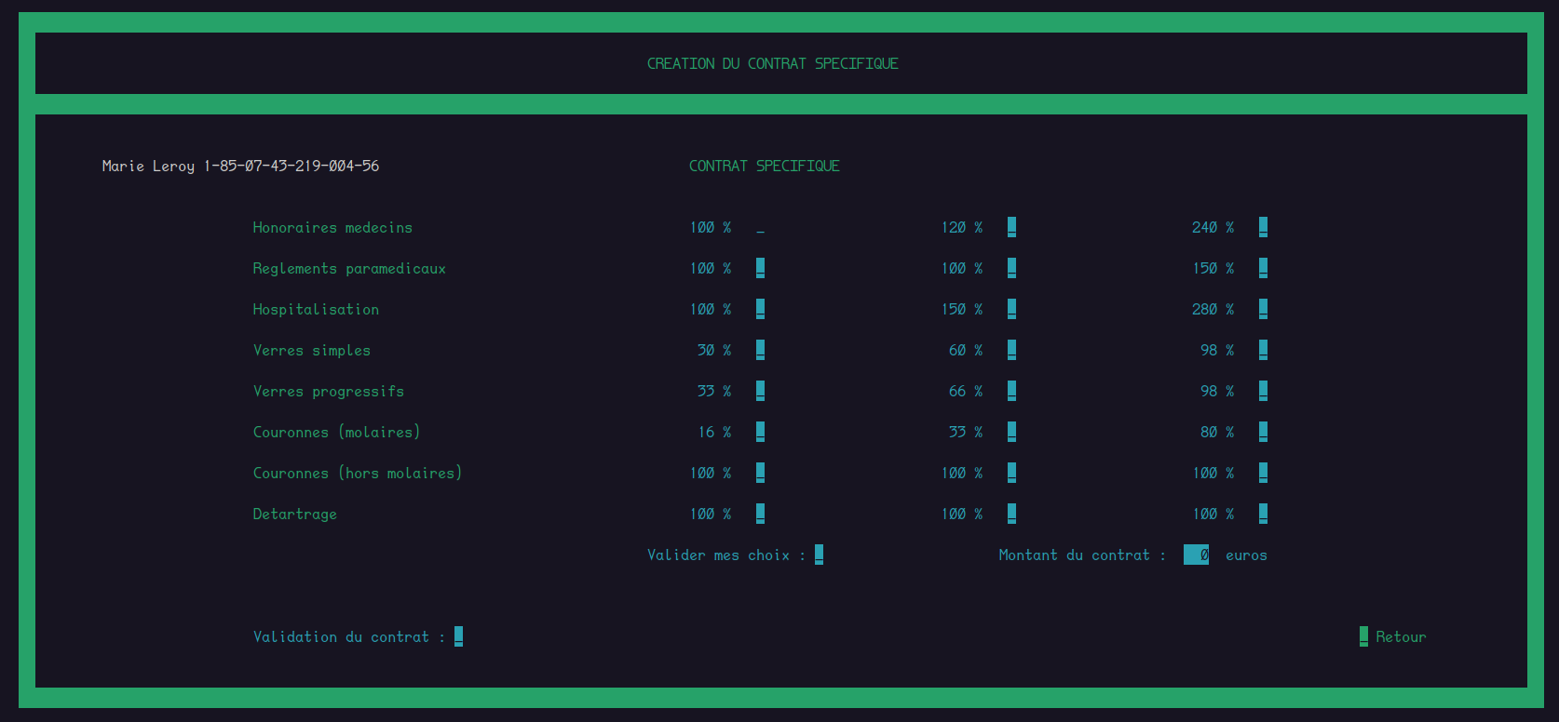

Contrairement aux 3 types de contrat prédéfinis, les contrats spécifiques offrent la possibilité de sélectionner le taux de remboursement pour certaines catégories de frais (hospitalisation, verres progressifs, couronnes etc...)

Pensez à bien sélectionner une valeur pour chaque prestation ou un message d’erreur vous sera affiché.

**9.3.2 Lecture de contrat**

Cette option vous permet de lire le contrat affecté à l'adhérent si il en as un, sinon un message indiquant qu’aucun contrat n’a été trouvé pour l’adhérent sera affiché.

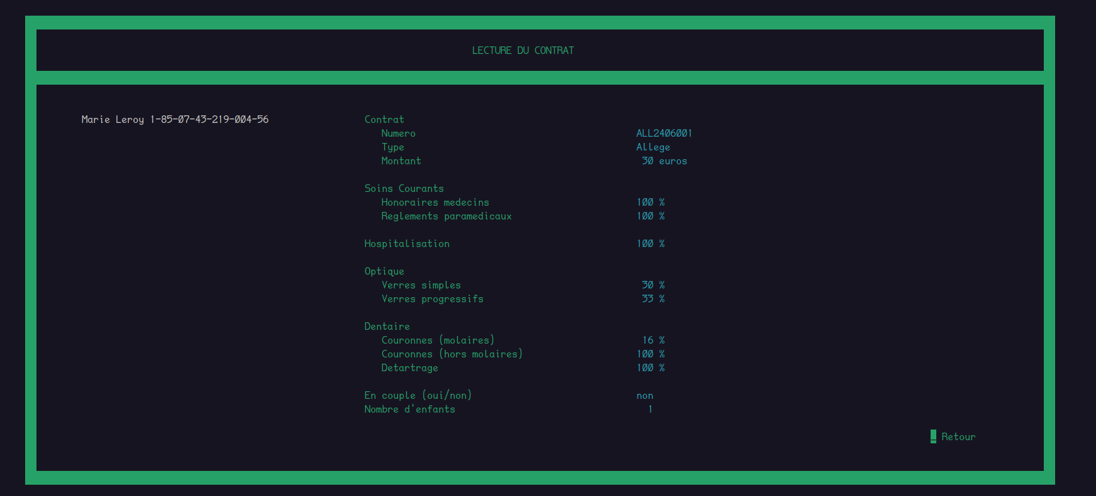

Après avoir consulté les informations sur le contrat vous pouvez revenir au menu en saisissant la lettre ‘o’ dans le champ ‘Retour menu’ en bas à droite de la page.

**9.3.1 Modification contrat**

(PHASE 2)

**10 – Remboursement**

**10.1 - Ecran**

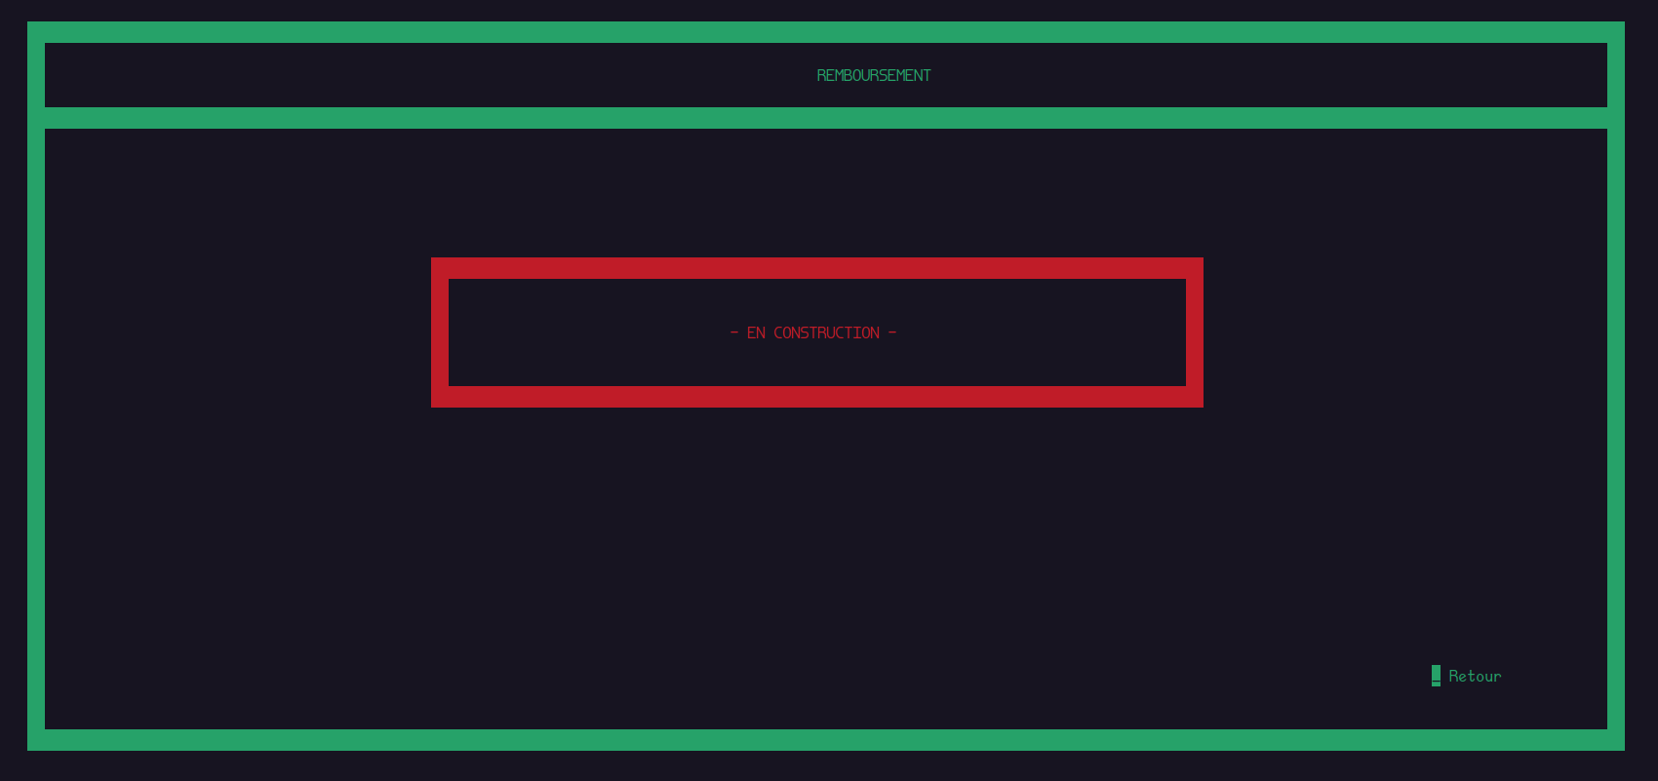

**11 - Facture**

**11.1 - Ecran**

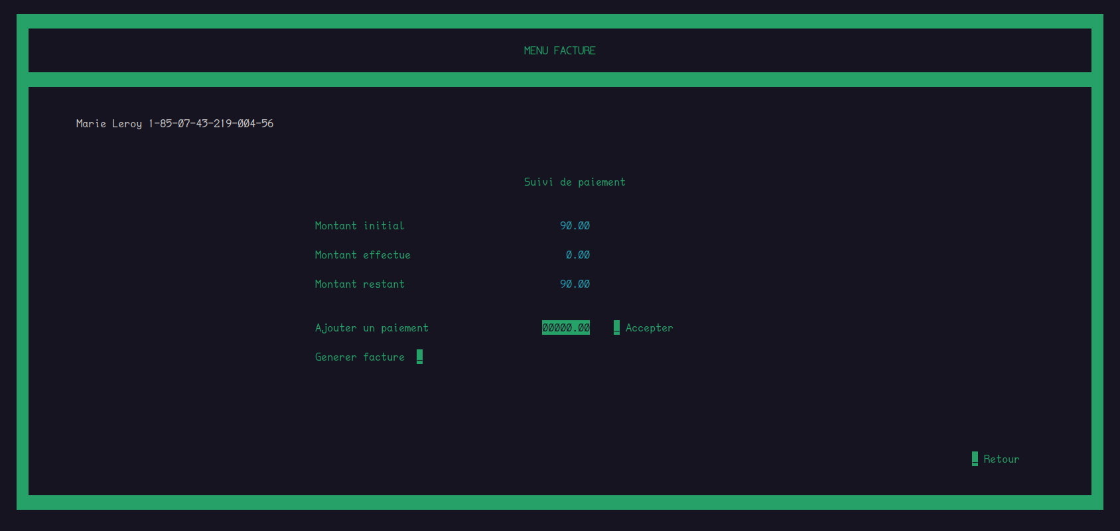

**11.2 - Description**

Vous avez la possibilité de :

* Ajouter un paiement
* Editer la facture

Valider par ‘o’ pour chaque option choisi.